Развитие речи с помощью мнемотехники у детей с ограниченными возможностями здоровья
Т.Н. Григорович МБОУ С(К) Ш №5 «Новые надежды»
В современном мире у детей появляется все больше и больше речевых нарушений, которые резко ограничивают их общение с окружающими людьми. Речевые нарушения негативно влияют на развитие умственных способностей, на адекватность поведения и социализацию ребенка в обществе. Патология снижает успеваемость в школе и зачастую является причиной школьной дезадаптации. Неполноценное речевое развитие накладывает отпечаток и на формирование неречевых психических процессов: наблюдается недостаточная устойчивость внимания, снижена вербальная память, страдает продуктивность запоминания. Актуальность проблемы стимулирует постоянный поиск новых идей и технологий, позволяющих оптимизировать коррекционную работу.
Коррекционное воздействие должно основываться на максимальном использовании возможностей ребенка. При обучении связной речи в своей работе использую приемы мнемотехники.
Мнемотехника - это совокупность правил и приемов, облегчающих процесс запоминания информации.
Значительное место занимает использование мнемотехники на уроках чтения. Для того чтобы выработать у детей определенные навыки и умения, в обучающий процесс вводятся так называемые мнемотаблицы (схемы). Мнемотаблицы особенно эффективны при разучивании стихотворений. Суть заключается в следующем: на каждое слово или маленькое словосочетание придумывается картинка (изображение); таким образом, все стихотворение зарисовывается схематически. После этого ученик по памяти, используя графическое изображение, воспроизводит стихотворение целиком. На начальном этапе взрослый предлагает готовую план-схему, а по мере обучения ребенок также активно включается в процесс создания своей схемы. Мнемотаблицы позволяют легко рассказать детям стихотворение. Подача нового материала проходит с опорой на имеющиеся знания. Нагрузка на занятии не вызывает утомления у детей.
Использование опорных рисунков для обучения заучиванию стихотворений увлекает детей, превращает занятие в игру. Зрительный же образ, сохранившийся у ребенка после прослушивания, сопровождающегося просмотром рисунков, позволяет быстрее запомнить текст.
Приступая к реализации данной системы, выработала следующие ориентиры:
- развитие связной речи: умение последовательно излагать содержание усвоенной информации, составлять простые высказывания;
- учить детей сотрудничать друг с другом, слушать и слышать ответы товарищей, дополнять их, помогать в случае необходимости.

«Загадка (Трактор)»
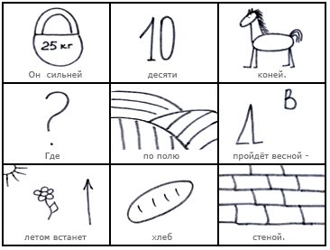

«Космос»

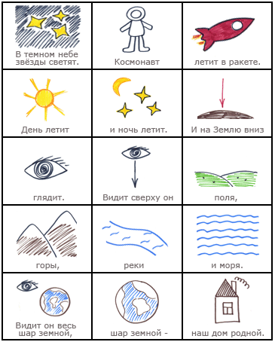

«Кармашки»
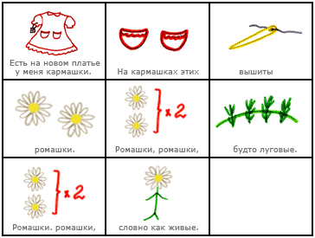

«Игрушки»
